COMUNICATO UFFICIALE
SEZIONE CICLISMO
Stagione sportiva 2023
Comunicato n. 3 del 9 marzo 2023

COMUNICAZIONI DI SEGRETERIA

ORARI DI APERTURA SEGRETERIA CICLISMO
Lunedì SOLO SU APPUNTAMENTO
Giovedì dalle 14.30 alle 18.30
RECAPITI
Responsabile settore ciclismo: Sperlari Fabio
Segreteria settore ciclismo: Dalè Carla
Mail: ciclismo@csi.brescia.it
Cell. 333/6179553 - Tel. Ufficio 030/312328

AGENDA

Data e orario | Luogo | Evento

12 marzo 2023 | CONCESIO (BS) | CAMPIONATO NAZIONALE CSI GRAN FONDO MTB
19 marzo 2023  STRADA | TRAVAGLIATO (Bs) |  | G.P. PRIMAVERA CSI

26 marzo 2023 | GAVARDO MONTE TESIO | 6TH EDITION TESIO XC

Il prossimo comunicato ufficiale sez. Ciclismo sarà il numero 04 e verrà pubblicato GIOVEDì 16 marzo 2023

PROVVEDIMENTI E CLASSIFICHE MTB STRADASTYRADA

SOCIETA’ PARTECIPANTI: N. 144- ATLETI ISCRITTI N. 345 - ATLETI PARTENTI N. 310 - ATLETI CLASSIFICATI 299
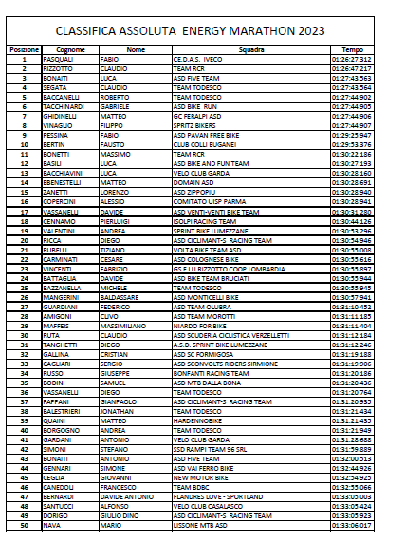
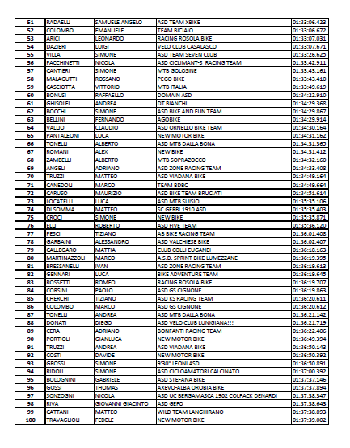

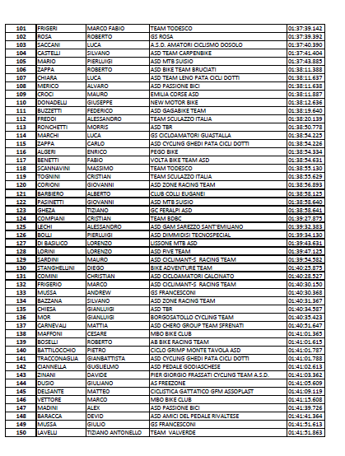

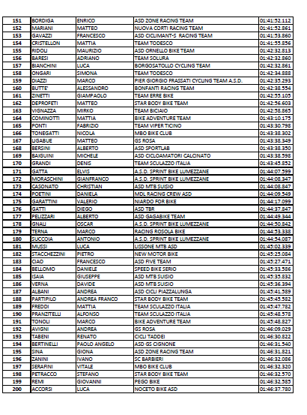

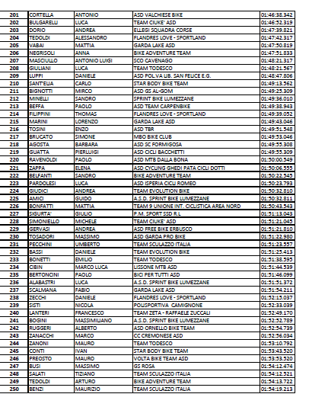

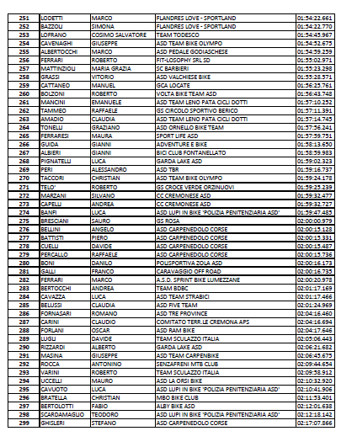

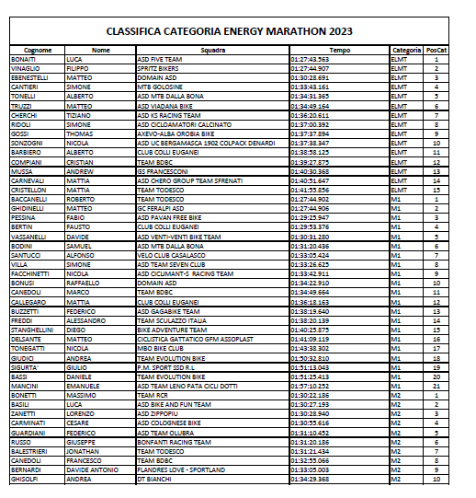

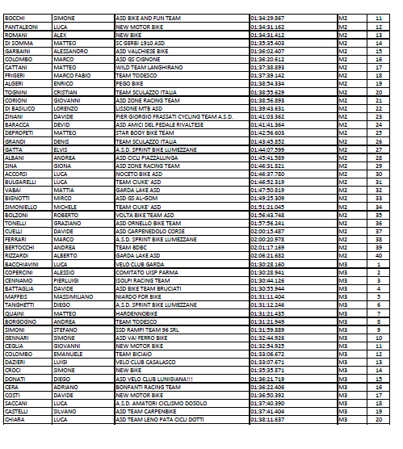

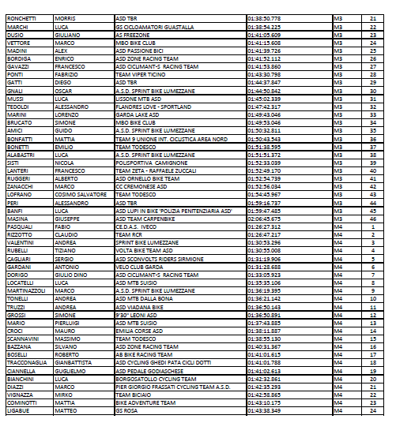

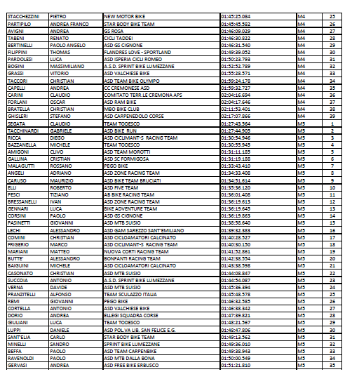

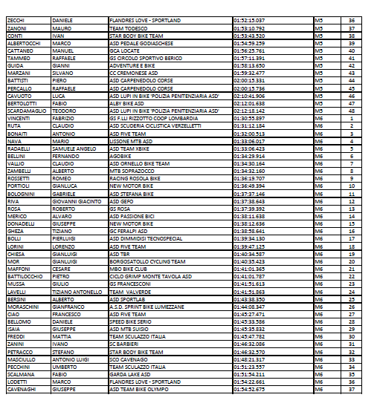

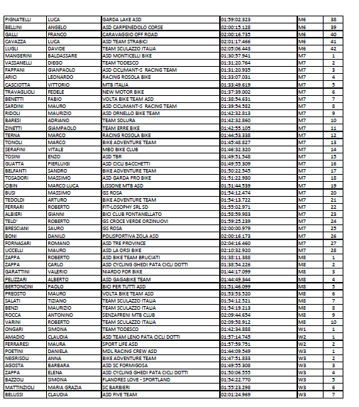
Il presidente di giuria Carla Dalé
